Вариант 6
1. Спидометр автомобиля показывает скорость в милях в час. Какую скорость (в милях в час) показывает спидометр, если автомобиль движется со скоростью 104 км в час? (Считайте, что 1 миля равна 1,6 км.)
2. На диаграмме показана среднемесячная температура воздуха в Санкт-Петербурге за каждый месяц 1999 года. По горизонтали указываются месяцы, по вертикали — температура в градусах Цельсия. Определите по диаграмме, сколько было месяцев с положительной среднемесячной температурой.
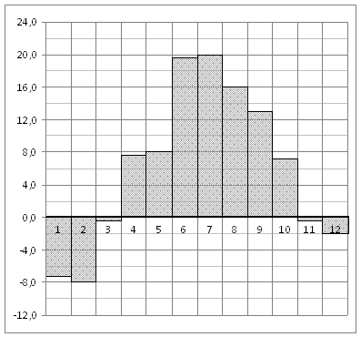
3. Точки O(0, 0), A(10, 8), B(8, 2), C(2, 6) являются вершинами четырехугольника. Найдите ординату точки P пересечения его диагоналей.
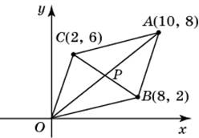
4. Клиент хочет арендовать автомобиль на трое суток для поездки протяженностью 1200 км. В таблице приведены характеристики трех автомобилей и стоимость их аренды. Помимо аренды клиент обязан оплатить топливо для автомобиля на всю поездку. Какую сумму в рублях заплатит клиент за аренду и топливо, если выберет самый дешевый вариант?
Цена дизельного топлива — 19 рублей за литр, бензина — 23 рубля за литр, газа — 14 рублей за литр.
Автомобиль | Топливо | Расход топлива  (л на 100 км) | Арендная плата  (руб. за 1 сутки)
А | Дизельное | 9 | 3600
Б | Бензин | 11 | 3500
В | Газ | 13 | 3400
5. Решите уравнение 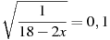.
6. Углы треугольника относятся как . Найдите меньший из них. Ответ дайте в градусах.
7. Найдите , если .
8. На рисунке изображены график функции и касательная к нему в точке с абсциссой . Найдите значение производной функции в точке .
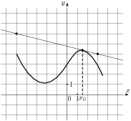
9. В правильной четырехугольной пирамиде точка — центр основания, вершина, , . Найдите длину отрезка .
10. Фабрика выпускает сумки. В среднем на 140 качественных сумок приходится двенадцать сумок со скрытыми дефектами. Найдите вероятность того, что купленная сумка окажется качественной. Результат округлите до сотых.
11. Цилиндр описан около шара. Объем шара равен 24. Найдите объем цилиндра.
12. Для поддержания навеса планируется использовать цилиндрическую колонну. Давление P (в паскалях), оказываемое навесом и колонной на опору, определяется по формуле 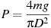, где кг — общая масса навеса и колонны, D — диаметр колонны (в метрах). Считая ускорение свободного падения м/с, а , определите наименьший возможный диаметр колонны, если давление, оказываемое на опору, не должно быть больше 400000 Па. Ответ выразите в метрах.
13. В понедельник акции компании подорожали на некоторое число процентов, а во вторник подешевели на то же самое число процентов. В результате они стали стоить на 4% дешевле, чем при открытии торгов в понедельник. На сколько процентов подорожали акции компании в понедельник?
14. Найдите наименьшее значение функции на отрезке .

